 | Ministero dell’Istruzione, dell’Università e della Ricerca  Istituto Comprensivo Statale – “ San Giovanni Bosco ”  Piazza del Consiglio n. 1 – 23814 Cremeno (LC)  telefono 0341/996557 – fax 0341/911738  Cod. Mec. LCIC81300B C.F. 83007520139  E-mail: lcic81300b@istruzione.it - Pec: lcic81300b@pec.istruzione.it  Sito Web: http://www.icscremeno.gov.it | 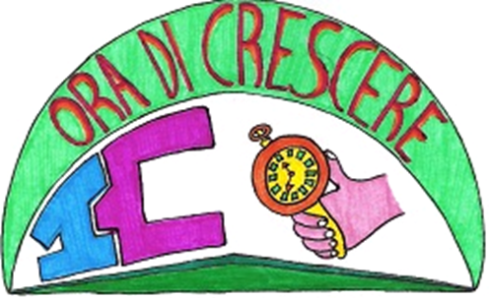

CONTRATTO INDIVIDUALE a tempo determinato Docente di scuola secondaria di I°
SAGGIN DANIELA

Numero di Protocollo: 8097

Data di emissione: 11.09.2018

Ragione dell’incarico: Supplenza a TD

Graduatoria di: ISTITUTO

Posto in graduatoria: 15

Punteggio: 34

Periodo: dal 11.09.2018 al 30.06..2019

Ore settimanali: 6

Qualifica: Docente di Matematica e Scienze

Sede di servizio: ICS “S.G. Bosco” di Cremeno

